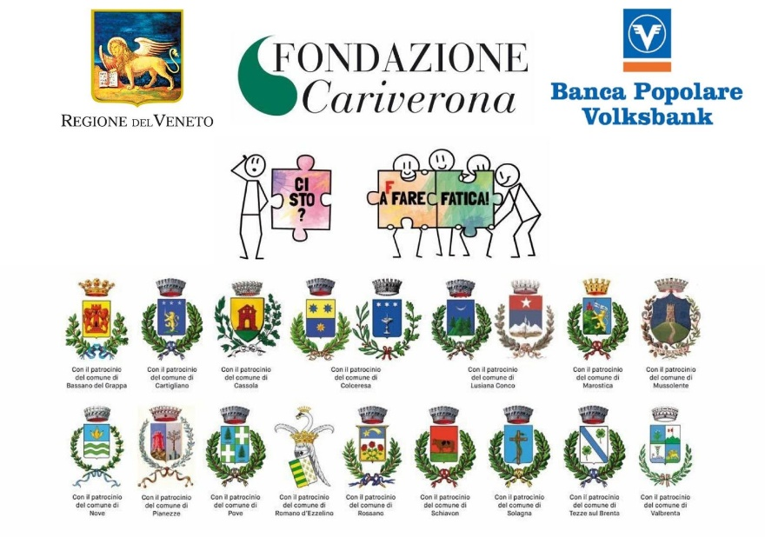

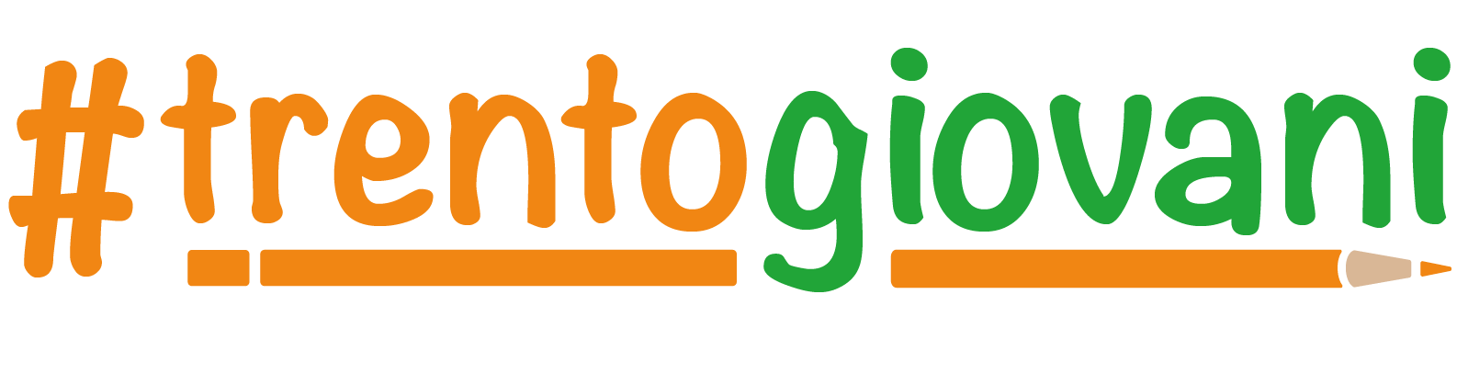

**“Ci sto? Affare fatica”, aprono le iscrizioni per l’edizione 2023**

*Anche se non può riempire tutta l’esistenza,*

*la comunità può essere fonte di piaceri profondi*

*R. Sennett*

Apriranno **lunedì 22 maggio, alle ore 17.00 e proseguiranno fino a lunedì 29 maggio**, le iscrizioni per l’edizione 2023 di “Ci sto? Affare fatica!”. Il progetto ospiterà **6 squadre** sul territorio cittadino, per un numero di 60 giovani partecipanti, potendo contare sul contributo del Comune di Trento per la copertura dei costi dell’iniziativa.

“Ci sto? Affare fatica!” è promosso dal Comune di Trento, con la collaborazione di Progetto92 S.c.s.

Le iscrizioni sono rivolte a tutti quei giovani – dai 14 ai 19 anni, compresi anche i tredicenni che stanno concludendo la terza media, residenti nel Comune di Trento – che durante l’estate vorranno prendersi cura della propria città, sperimentando capacità personali e acquisendo nuove competenze. Ci si può iscrivere dal sito [www.cistoaffarefatica.it](http://www.cistoaffarefatica.it/), seguendo le indicazioni. Le domande saranno accolte in ordine temporale di iscrizione. Nel caso di un numero elevato di adesioni, verrà data priorità a chi non ha svolto l’esperienza lo scorso anno.

I giovani partecipanti saranno coinvolti – **dal 19 al 23 giugno, dal 3 al 7 luglio e dal 10 al 14 luglio 2023, dalle 8.30 alle 12.30, dal lunedì al venerdì** – in svariate attività settimanali di cura del bene comune: dalla pulizia dei centri abitati e delle vie dei quartieri, alla manutenzione dei parchi gioco, all’impregnatura e alla tinteggiatura di giostre, staccionate, aule di scuole materne, elementari e medie, e altro ancora. Una movimentazione a tutti i livelli che riempirà di entusiasmo e significato l&#39;estate dei ragazzi, raggruppati in squadre miste di 10 e guidati da un giovane tutor e da un handyman, un volontario adulto con competenze tecniche e artigianali. Le attività saranno ospitate dal Comune di Trento, dai quartieri, dalle scuole e dal mondo associativo e del terzo settore in genere. A ciascun ragazzo/a partecipante

saranno consegnati in omaggio dei “buoni fatica” settimanali del valore di € 50,00, in abbigliamento, spese alimentari, libri scolastici, cartoleria, tempo libero, offerti dai negozi ed aziende locali che aderiscono al progetto.

Nelle prossime settimane comincerà la fase di pubblicizzazione per le figure dei 6 tutor (giovani dai 20 ai 30 anni) che accompagneranno i partecipanti in questa esperienza: sono loro i grandi protagonisti di quest’edizione, con disponibilità preziosa, appassionata e competente coordineranno le squadre in tutto il territorio. I candidati parteciperanno a due/tre incontri di formazione, a cui saranno invitati anche gli handymen, volontari adulti che supporteranno ragazzi e tutor nella realizzazione dei lavori.

L’edizione 2022 nel territorio del Comune di Trento ha visto coinvolti 50 giovani partecipanti, 5 squadre di ragazzi, 4 tutor, 3 handymen e 5 realtà ospitanti.

Inaugurato nel 2016 dal Comune di Bassano del Grappa, il progetto ha riscosso ogni anno un successo sempre maggiore. Nel 2022 sono stati coinvolti più di 200 Comuni in 14 regioni, con 800 squadre e circa 6000 ragazzi.

Contatti:

Matteo Calliari

Cel: 3296532732

Mail: matteo.calliari@progetto92.net